
OFICINA DE CONTROL INTERNO

Sede Principal: Edificio World Business Port
Carrera 69 B No. 24-10 Piso 7º.

Sede Administrativa: Calle 26 No. 57-83 Torre 8 Pisos 15 y 16
Teléfonos: 3487777 - PBX: 3487800
Fax 3487804
www.ssf.gov.co - e-mail: ssf@ssf.gov.co
Bogotá D.C, Colombia
INFORME DE AUSTERIDAD Y EFICIENCIA DEL GASTO PÚBLICO
I TRIMESTRE 2023

OFICINA DE CONTROL INTERNO
Superintendencia del Subsidio Familiar
PRINCIPAL
Carrera 69 No. 25B - 44
Calle 45A No. 9 - 46, Bogotá
PBX: +57 (1) 348 78 00 FAX: +57 (1) 348 78 04
Línea de atención al ciudadano: +57 (1) 348 77 77
Línea gratuita nacional: 018000 910 110
www.ssf.gov.co - e-mail: ssf@ssf.gov.co

Bogotá D.C., Colombia

INTRODUCCIÓN:

La Oficina de Control Interno, en ejercicio de las funciones legales contempladas en la Ley 87 de 1993 artículo 2, literales a el cual establece “Proteger los recursos de la organización, buscando su adecuada administración ante posibles riesgos que lo afecten” y el literal b que establece “Garantizar la eficacia, la eficiencia y economía en todas las operaciones promoviendo y facilitando la correcta ejecución de las funciones y actividades definidas para el logro de la misión institucional”, Decreto 1068 del 26 de mayo de 2015 en el capítulo Medidas de Austeridad del Gasto Público y específicamente en el artículo 2.8.4.8.2. y según directiva Presidencial No. 02 del 30 de marzo de 2023 Directrices de Austeridad hacia un Gasto Público Eficiente. Y en atención al rol de seguimiento y evaluación de la Oficina de Control Interno presenta el siguiente Informe de Seguimiento al Plan de Austeridad y Eficiencia del Gasto Público, correspondiente al mes de marzo del año 2023 comparado con el mismo periodo del año 2022.

OBJETIVO:

Verificar el cumplimiento razonable de la normatividad y las políticas, en el marco del plan de Austeridad y Eficiencia en el Gasto Público direccionado por el Gobierno Nacional. Asimismo, analizar el comportamiento del gasto público y las medidas de austeridad aplicadas por la SUPERINTENDENCIA DEL SUBSIDIO FAMILIAR (SFF) y como resultado, exponer situaciones y hechos, que puedan servir como base para la toma de decisiones y efectuar las respectivas recomendaciones a que haya lugar. Este análisis se construyó con la información presentada por las Subdirecciones y los registros formalizados por la Subdirección Financiera a través del aplicativo SIIF. Lo anterior, en cumplimiento de lo establecido en el artículo 2.8.4.8.2 del Decreto 1068 de 2015.

ALCANCE:

El presente informe tendrá como alcance el análisis y comparación de las medidas de Austeridad del Gasto Público señaladas en el Decreto 2590 del 23 de diciembre de 2022, “Por el cual se liquida el Presupuesto General de la Nación para la vigencia fiscal de 2023, se detallan las apropiaciones y se clasifican y definen los gastos”, además lo dispuesto en el Decreto 444 del 29 de marzo de 2023, “Por el cual se establece el Plan de Austeridad del Gasto 2023 para los órganos que hacen parte del Presupuesto General de la Nación”, Plan de Austeridad en el marco de lo establecido en la Directiva Presidencial No. 02, del 30 de marzo de 2023 por la cual se establece “Directrices de Austeridad hacia un gasto público eficiente” y Circular Interna No. 2015-00004 de la SUPERINTENDENCIA DEL SUBSIDIO FAMILIAR (SSF), sobre el Plan de Austeridad de acuerdo a las directivas Presidenciales, correspondiente al mes de marzo de la vigencia 2023, comparado con el mismo periodo del año 2022.

MARCO NORMATIVO:

Uno de los objetivos del Sistema de Control Interno, establecido en el artículo 2, literal b de la Ley 87 de 1993, lo constituye el “garantizar la eficacia, la eficiencia y economía en todas las operaciones promoviendo y facilitando la correcta ejecución de las funciones y actividades definidas para el logro de la misión institucional”
- Directiva Presidencial No. 02 del 30 de marzo de 2023. Directrices de Austeridad hacia un Gasto Público Eficiente.
- Decreto 444 del 29 de marzo de 2023. Por el cual se establece el Plan de Austeridad del gasto 2023 para los órganos que hacen parte del presupuesto general de la Nación.
- Decreto 2590 del 23 de diciembre de 2022. Por el cual se liquida el Presupuesto General de la Nación para la vigencia Fiscal 2023, se detallan las apropiaciones y se clasifican y definen los gastos.
- Resolución interna No. 0909 del 23 de diciembre de 2022. Por la cual se actualiza e implementa el Plan Institucional de Gestión Ambiental – PIGA – en la Superintendencia del Subsidio Familiar y se dictan otras disposiciones.
- Decreto 397 del 17 de marzo de 2022. Por el cual se establece el Plan austeridad en el gasto público 2022, para los órganos que hacen parte del Presupuesto de la Nación.
- Decreto 371 del 08 de abril de 2021. Por el cual se establece el Plan de Austeridad del Gasto Publico vigencia 2021.
- Decreto 1805 del 31 de diciembre de 2020. “Por el cual se liquida el Presupuesto General de la Nación para la vigencia fiscal de 2021, se detallan las apropiaciones y se clasifican y definen los gastos.
- Ley 2063 de 28 de noviembre 2020. Por la cual se decreta el presupuesto de rentas y recursos de capital y ley de apropiaciones para la vigencia fiscal del 1o. de enero al 31 de diciembre de 2021.
- Ley 1873 del 20 de diciembre de 2017. Por la cual se decreta el Presupuesto de Rentas y Recursos de Capital y Ley de Apropiaciones para la vigencia fiscal del 01 de enero al 31 de diciembre de 2018.
- Circular Interna No. 2015-00004 de la SSF del 06 de marzo de 2015 Plan de Austeridad de acuerdo con la Directiva Presidencial.
- Circular Interna 004 del 05 de diciembre de 2014 del Departamento Administrativo de la Función Pública. En la cual se imparten lineamientos en los siguientes aspectos: vacaciones, permisos, licencias, comisiones y horarios.
- Decreto 0984 del 14 de mayo de 2012. Decreta la modificación artículo 22 del Decreto 1737 de 1998. El cual quedará así: “Artículo 22°. “Las oficinas de Control Interno verificarán en forma mensual el cumplimiento de estas disposiciones, como de las demás de restricción de gasto que continúan vigentes; estas dependencias prepararán y enviarán al representante legal de la entidad u organismo respectivo, un informe trimestral, que determine el grado de cumplimiento de estas disposiciones y las acciones que se deben tomar al respecto.
Si se requiere tomar medidas antes de la presentación del informe, así lo hará saber el responsable del control interno al jefe del organismo.

En todo caso, será responsabilidad de los secretarios generales, o quienes hagan sus veces, velar por el estricto cumplimiento de las disposiciones aquí contenidas.

El informe de austeridad que presenten los Jefes de Control Interno podrá ser objeto de seguimiento por parte de la Contraloría General de la República a través del ejercicio de sus auditorías regulares”.
- Ley 1474 del 12 de julio de 2011, Por la cual se dictan normas orientadas a fortalecer los mecanismos de prevención, investigación y sanción de actos de corrupción y la efectividad del control de la gestión pública.
- Decreto 1737 del 21 de agosto de 1998. Por el cual se expiden medidas de austeridad y eficiencia y se someten a condiciones especiales la asunción de compromisos por parte de las entidades públicas que manejan recursos del Tesoro Público.
- Decreto 26 del 08 de enero de 1998. Por el cual se dictan normas de austeridad en el gasto público”.
- Artículo 9° de la Ley 87 de 1993: “Definición de la unidad u oficina de coordinación del control interno. Es uno de los componentes del Sistema de Control Interno, de nivel gerencial o directivo, encargado de medir y evaluar la eficiencia, eficacia y economía de los demás controles, asesorando a la dirección en la continuidad del proceso administrativo, la reevaluación de los planes establecidos y en la introducción de los correctivos necesarios para el cumplimiento de las metas u objetivos previstos”. Modelo Estándar de Control Interno – MECI: El artículo 1° del Decreto Nacional 943 del 21 de mayo de 2014, "Por el cual se actualiza el Modelo Estándar de Control Interno (MECI)", compilado por el Decreto Único Reglamentario del Sector de la Función Pública 1083 de 2015 en el numeral 2.2.21.6.1, “adopta la actualización del Modelo Estándar de Control Interno para el Estado Colombiano MECI, en el cual se determinan las generalidades y estructura necesaria para establecer, implementar y fortalecer un Sistema de Control Interno en las entidades y organismos obligados a su implementación, de acuerdo con lo dispuesto en el artículo 5° de la Ley 87 de 1993. El Modelo se implementará a través del Manual Técnico del Modelo Estándar de Control Interno, el cual hace parte integral del Decreto, y es de obligatorio cumplimiento y aplicación para las entidades del Estado”.
- Constitución Política de Colombia. Artículo 189. “Corresponde al presidente de la República como Jefe de Estado, jefe del Gobierno y Suprema Autoridad Administrativa: (…) 11. Ejercer la potestad reglamentaria, mediante la expedición de los decretos, resoluciones y órdenes necesarios para la cumplida ejecución de las leyes”. (…) 20. Velar por la estricta recaudación y administración de las rentas y caudales públicos y decretar su inversión de acuerdo con las leyes.
- Artículo 209 de la constitución Política: “La función administrativa está al servicio de los intereses generales y se desarrolla con fundamento en los principios de igualdad, moralidad, eficacia, economía, celeridad, imparcialidad y publicidad, mediante la descentralización, la delegación y la desconcentración de funciones. Las autoridades administrativas deben coordinar sus actuaciones para el adecuado cumplimiento de los fines del Estado. La administración pública, en todos sus órdenes, tendrá un control interno que se ejercerá en los términos que señale la ley”. cumplimiento

FUENTES DE INFORMACIÓN:

Para el desarrollo del presente informe, se procedió a revisar y analizar los conceptos de gastos de funcionamiento y de inversión, señalados en el Decreto 397 2022 del 17 de marzo de 2022, “Por el cual se establece el Plan de Austeridad del Gasto 2022 para los órganos que hacen parte del Presupuesto General de la Nación”, y la Directiva Presidencial No. 02 del 30 de marzo de 2023, “Directrices de Austeridad Hacia un Gasto Publico Eficiente”.

La información fuente será tomada del Sistema Integrado de Información Financiera - SIIF Nación, determinando además que la Oficina de Control Interno verificará en forma mensual el cumplimiento de estas prohibiciones, elaborando y presentando el seguimiento mensual de Austeridad y Eficiencia del Gasto Público, en los temas relacionados con las comisiones a otras ciudades, la contratación administrativa, la administración de personal, la contratación de servicios personales, la publicidad y los servicios administrativos, siendo responsabilidad de la Secretaría General velar por el estricto cumplimiento de estas medidas.

METODOLOGÍA:

Se aplican los lineamientos de verificación y evaluación contemplados en los principios de integridad, presentación imparcial, confidencialidad e independencia los cuales se encuentran sustentados en el enfoque basados en evidencias.

RUBRO DE FUNCIONAMIENTO.

- MODIFICACIÓN DE LAS PLANTAS DE PERSONAL, ESTRUCTURAS ADMINISTRATIVAS Y GASTOS DE PERSONAL

En este punto se analizaron las variaciones de los gastos de personal en lo concerniente a las obligaciones del concepto de horas extras e indemnización por vacaciones, durante el primer trimestre de las vigencias 2023 y 2022, tomando como fuente de información el Sistema Integrado de Información Financiera – SIIF Nación.

HORAS EXTRAS:

En este punto, se analizaron las variaciones de los conceptos de gastos de personal del primer trimestre de las vigencias 2023 y 2022, a lo que concierne a horas extras, dominicales, festivos y recargos de nómina, tomando como fuente la información registrada en el Sistema Integrado de Información Financiera SIIF Nación.

Fuente: SIIF Nación

Con base en la información recolectada en el Sistema de Información Financiera – SIIF Nación, se comparó el valor total de las horas extras pagadas en el primer trimestre del año 2023, frente al mismo periodo de la vigencia 2022, los resultados se pueden observar en la anterior tabla y se detalla que, para el respectivo primer trimestre del año 2023 los gastos de las horas extras, dominicales, festivos y recargos del personal registraron valor por $9.527.034 y en el mismo trimestre de la vigencia 2022 alcanzaron un valor de $9.805.289, se observa una disminución del -2,8% que en valores monetarios se puede traducir en que los gastos por este concepto se redujeron de una vigencia a la otra en -$278.255.

A continuación, se realiza el análisis comparativo de cada uno de los meses del primer trimestre de cada vigencia (2023 - 2022).

Fuente: SIIF Nación

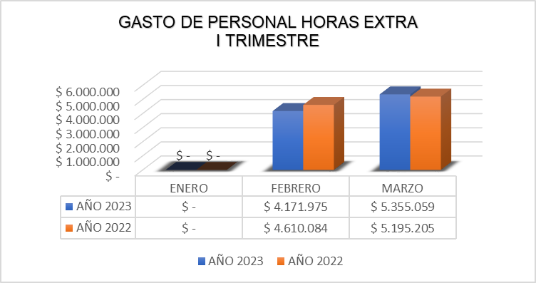
Fuente: reporte SIIF

Podemos detallar que para el mes de enero de las vigencias 2023 y 2022 las cifras de gasto de personal por concepto de pago de horas extras se mantuvieron en ceros; para el mes de febrero, en el caso de la vigencia 2023, se observó una disminución de -$438.109, y finalmente para el mes de marzo se observa un crecimiento para la vigencia 2023, por un valor de $159.854, lo que nos ratifica el compendio manifestado anteriormente, donde los gatsos de personal por el concepto de horas extra del primer trimestre del 2023 disminuyeron, con respecto al mismo periodo del año 2022.

INDEMNIZACIÓN POR VACACIONES:

En este punto, se analizaron las variaciones de los conceptos de gastos de personal del primer trimestre de las vigencias 2023 y 2022, a lo que concierne a indemnización por vacaciones, tomando como fuente la información registrada en el Sistema Integrado de Información Financiera SIIF Nación.

Fuente: SIIF Nación

Teniendo en cuenta los periodos analizados, como se describe en la tabla informativa anterior se puede observar que; en el primer trimestre de la vigencia 2023, los gastos de personal por concepto de indemnización por vacaciones registraron valor de $46.820.655 y en el mismo trimestre de la vigencia 2022 valor por $53.128.375. Como podemos evidenciar en la información recolectada en el Sistema Integrado de Información Financiera – SIIF Nación, para la vigencia 2023 se disminuyó dicho gasto en un -11.9% representando en una disminución del gasto por valor de -$6.307.720.

A continuación, podemos observar un comparativo de cada uno de los meses del primer trimestre de cada vigencia (2023 - 2022).
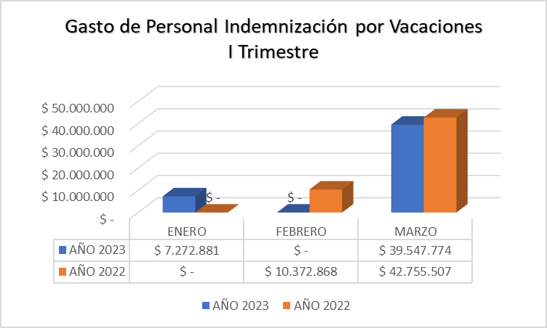
Fuente: reporte SIIF
Al realizar el análisis de la información registrada en el concepto de gasto por indemnización de vacaciones, como se ostenta en la gráfica anterior, en el mes de enero del año 2022 no se registró ningún pago por dicho concepto, en cambio para el año 2023 de la misma vigencia se registraron dos (2) pagos por valor de $5.333.882 y $1.938.999 para un total de $7.272.881; en el mes de febrero, el año 2023 no registró ningún pago por el concepto indicado, y para el caso del año 2022 en la misma vigencia se reportaron dos (2) pagos por valor de $3.318.601 y $7.054.267 para un total de gasto por concepto de indemnización de vacaciones en el mes de $10.372.868; por último en el mes de marzo de la vigencia 2023 se realizaron cuatro (4) pagos con valores de $14.430.350, $5.879.554, $2.375.433 y $16.862.437 para un gasto total en esta vigencia por el concepto de indemnización de vacaciones alcanzando un valor de $39.547.774 y en el mismo periodo del año 2022 se efectuaron cuatro (4) pagos por valores de $11.909.472, $5.628.696, $8.396.280 y $16.821.059 para un gasto total en el mes de marzo del 2022 de $42.755.507.

Es importante tener en cuenta el cálculo de las vacaciones en el proyecto de presupuesto, toda vez que en atención a los lineamientos de Austeridad en el Gasto Público, no es viable acumular vacaciones considerando que las mismas son liquidadas con el último sueldo devengado y en los casos de una eventualidad renuncia se tendría que liquidar y pagar estas vacaciones, las cuales se designan dentro del concepto de indemnización por vacaciones y que son tenidas en cuenta en este informe de Austeridad y Eficiencia del Gasto Público, según Decreto 444 del 29 de marzo de 2023, Directiva Presidencial No. 02 del 30 de marzo de 2023 y Circular Interna No. 2015-00004 de la SUPERINTENDENCIA DEL SUBSIDIO FAMILIAR (SSF) sobre el Plan de Austeridad y Eficiencia del Gasto Público.

Por lo anteriormente manifestado recordamos la relevancia de dar cumplimiento a la normatividad emitida en materia de las normas sobre las prestaciones sociales de los empleados públicos y trabajadores oficiales del sector nacional:

Decreto 1045 del 07 de junio de 1978
Artículo 12. Del goce de las vacaciones. Las vacaciones deben concederse por quien corresponde, oficiosamente o a petición del interesado, dentro del año siguiente a la fecha en que se cause el derecho a disfrutarlas.
Artículo 13. De la acumulación de vacaciones. Sólo se podrán acumular vacaciones hasta por dos años, siempre que ello obedezca a aplazamiento por necesidad del servicio.
Artículo 21. Del reconocimiento de vacaciones no causadas en caso de retiro del servicio. Cuando una persona cese en sus funciones faltándole treinta días o menos para cumplir un año de servicio, tendrá derecho a que se le reconozcan y compensen en dinero las correspondientes vacaciones como si hubiera trabajado un año completo.

AUXILIO DE CONECTIVIDAD DIGITAL

Ante las nuevas condiciones laborales que se han implementado en el país por cuenta de la pandemia del coronavirus y las medidas de Aislamiento Preventivo Obligatorio, que han conllevado a la SUPERINTENDENCIA DEL SUBSIDIO FAMILIAR (SSF), que modificara varios planes de trabajo de los cuales iban a ser ejecutados en oficina y donde se optó por realizar trabajo en casa, se ha venido dando cumplimiento a lo estipulado por el Gobierno Nacional mediante el Decreto Legislativo 771 del 3 de junio de 2020, el cual permite que el subsidio de transporte se convierta en un subsidio de conectividad digital. En la que el empleador deberá reconocer el valor establecido para el auxilio de transporte como auxilio de conectividad digital a los trabajadores que devenguen hasta dos salarios mínimos legales mensuales vigentes y que desarrollen su labor en su domicilio.

La norma adoptada se trata de una medida temporal y transitoria mientras está vigente la Emergencia Sanitaria, declarada por el Ministerio de Salud y de Protección Social.

Expuesto lo anterior, se evidencia el cumplimiento de lo estipulado en el Decreto antes mencionado y se deja la evidencia a continuación de los pagos realizados por dicho concepto a los empleados por el auxilio de conectividad en los periodos sujetos a análisis.

Se observó que, para el primer trimestre del año 2022, se realizaron los siguientes pagos por el concepto de Auxilio de Conectividad Digital:

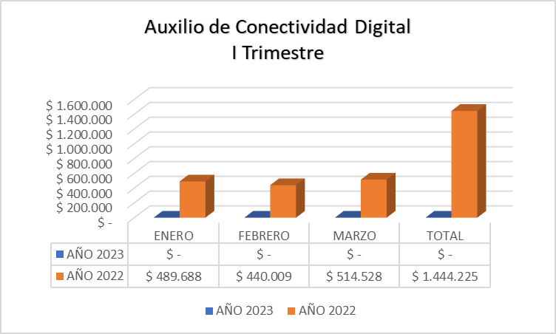
Fuente: reporte SIIF

Por otra parte, para el mismo trimestre del año 2022 la Superintendencia del Subsidio Familiar no realizó pagos por este concepto, dado que la vigencia de la medida de creación del auxilio de conectividad digital ultimó con el fin de la emergencia sanitaria a causa de la pandemia COVID-19, declarada cumplida hasta el 30 de junio de 2022.

- COMISIONES DE SERVICIOS, TIQUETES AÉREOS y VIÁTICOS

TIQUETES AÉREOS:

Con respecto al tema y acogiéndose al artículo 81 de la Ley 1940 de noviembre de 2018, el cual expresa en su literal 1. “Se deberán reducir las comisiones de servicio, estudio o capacitación al interior y al exterior en por lo menos un 20% respecto del año anterior”. Y además en su literal 4. Se deberá justificar la necesidad de los gastos de viaje y viáticos, los pasajes aéreos solo serán en clase económica, excepto los señalados en el artículo 2.2.5.11.5 del Decreto 1083 de 2015.

Con base en el Sistema Integrado de Información Financiera - SIIF Nación, y analizando la información contable para el primer trimestre de las vigencias 2023 y 2022, podemos evidenciar que para el primer trimestre del año 2023 se registró un pago con el siguiente concepto “CT 432/2022 RP N° 1123 N 1 ADQUIRIR EL SUMINISTRO DE TIQUETES AÉREOS A NIVEL NACIONAL E INTERNACIONAL PARA LOS FUNCIONARIOS Y CONTRATISTAS DE LA SUPERINTENDENCIA DEL SUBSIDIO FAMILIAR PAGO VALOR TIQUETES EMITIDOS EN ENERO” por valor de $37.086.900 siendo efectivo dicho gasto en el mes de febrero del 2023; para el mismo trimestre del año 2022 no se registraron pagos para dicho concepto de gasto.

COMISIÓN; VIÁTICOS O GASTO DE TRANSPORTE:

Los gastos de viaje se reconocerán dando cumplimiento al Decreto 444 del 29 de marzo de 2023 artículo 8. Reconocimiento de viáticos. “Las entidades que hacen parte del Presupuesto General de la Nación deberán aplicar las siguientes medidas para el reconocimiento de los viáticos:
- Cuando la totalidad de los gastos para manutención y alojamiento que genere la comisión de servicios sean asumidos por otro organismo o entidad, no habrá lugar al pago de viáticos.
- Cuando los gastos por concepto de viáticos que genera la comisión son asumidos de forma parcial por otro organismo o entidad, únicamente se podrá reconocer la diferencia en forma proporcional a criterio de la entidad, y con fundamento en la normativa aplicable a la materia.
- Cuando la comisión de servicios no requiera que el servidor público pernocte en el lugar de la comisión, la administración podrá reconocer un valor menor al cincuenta (50%) a que hacen referencia los decretos salariales para lo cual tendrán en cuenta los costos del lugar al que se desplaza el servidor”.

A continuación, se presenta una tabla con el consolidado de gastos pagados por concepto de viáticos de los funcionarios en comisión en el primer trimestre de los años 2023 y 2022.

Fuente: reporte SIIF

Frente a la información analizada, se detalló un incremento en el gasto presentado en el primer trimestre del año 2023, en comparación del mismo periodo de la vigencia 2022, reflejando un crecimiento en la variación absoluta de 57.3%, lo que representa un aumento de la variación absoluta en $57.363.837.

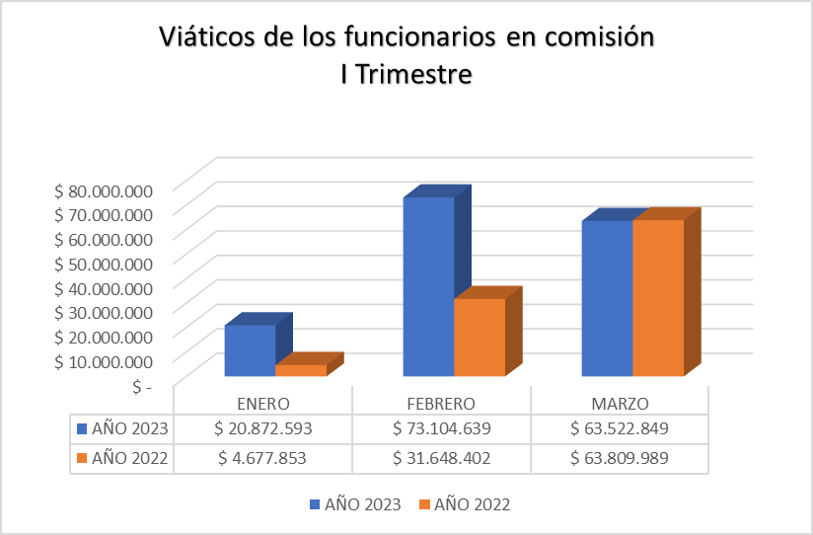
Fuente: reporte SIIF

En la gráfica anterior se desglosan los pagos realizados por el concepto de viáticos de los funcionarios en comisión en los meses enero a marzo del año 2023 y 2022; donde podemos evidenciar que, este concepto de gasto registró un comportamiento al alza, en los meses del periodo de estudio de las dos vigencias, sin embargo, como se demuestra en el esquema en dos de los tres meses de pagos realizados en el año 2023 fueron superiores a los pagos de la vigencia 2022, lo que argumenta el comportamiento general del rubro.

Para el año 2023 el gasto más representativo fue el realizado en el mes de febrero de 2023 con un valor de $73.104.639 frente a un pago en el mismo periodo de la vigencia anterior por $31.648.402, dando como resultado una variación absoluta de $41.546.237, proporcionando así el mes de febrero de 2023 el mayor gasto del trimestre estudiado con un 46% de representatividad al total del trimestre en lo concerniente a los gastos por concepto de viáticos de los funcionarios en comisión; por otro lado en el caso del año 2022 el periodo que tuvo mayor representatividad en los gastos totales del trimestre analizado por este concepto se registró en el mes de marzo, con un 64% del total de los gastos del trimestre.

Teniendo en cuenta los periodos evaluados, como se describe en el cuadro anterior se puede observar que la disminución de los gastos registrados en la vigencia 2022 se dieron en el marco de la Emergencia Económica, Social y Ecológica [Covid-19] decretada por el Gobierno Nacional, tales como, el aislamiento preventivo obligatorio y otras directrices, es debido a ello que la SUPERINTENDENCIA DEL SUBSIDIO FAMILIAR (SSF) debió modificar varios planes de trabajo, algunos de los cuales iban a ser ejecutados, entre ellos optó por realizar trabajo en alternancia, es decir en casa y oficina, realizando visitas ordinarias de manera alternada, lo que plantea la modalidad presencial y remota.

Por otra parte, y con el propósito de hacer prevalecer los principios de economía y eficiencia de la Administración Pública, optimizar los recursos asignados para la presente vigencia y atender las metas del Plan de Austeridad y Eficiencia del Gasto Público en el marco de lo establecido en la Directiva Presidencial No. 02 del 30 de marzo de 2023 y el Decreto 444 del 29 de marzo de 2023, por la cual se establece el Plan de Austeridad del Gasto 2023 para los órganos que hacen parte del Presupuesto General de la Nación, la SUPERINTENDENCIA DEL SUBSIDIO FAMILIAR (SSF), estableció medidas en esta materia relacionadas con la solicitud de comisiones de servicios o desplazamientos, reconocimientos de viáticos y gastos de viajes o manutención y compra te tiquetes aéreos en la Circular Interna No. 2015-00004, además la circular interna 2022-00014, modificada parcialmente con la circular 2023-00009 donde se plasman los lineamientos para el trámite de comisiones de servicios.

- COMBUSTIBLE:

A continuación, las representaciones gráficas en las que podemos ver los gastos generados en consolidado del primer trimestre:

Fuente: reporte SIIF

De los datos recolectados, en el Sistema Integrado de Información Financiera SIIF Nación, se puede observar que el consumo de combustible para el primer trimestre del 2023 registró un valor de $4.148.880, y para el mismo periodo del año 2022 un valor de 2.562.848, lo que configuró una variación absoluta de $1.586.032 proveyendo una variación relativa de 61.9%.
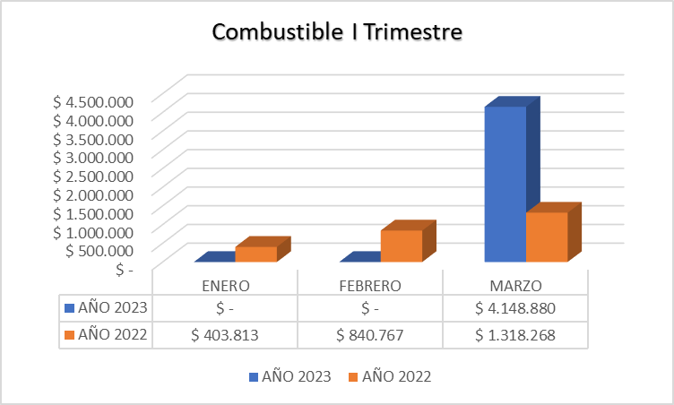
Fuente: reporte SIIF

En la gráfica anterior se desglosan los pagos realizados por el concepto de combustible en los meses enero a marzo de los años 2023 y 2022; para el año 2022 se observa un comportamiento de pago constante al alza, mientras que para el caso del año 2023 el único mes que registra movimiento en dicho rubro de gasto es en el mes de marzo, además se puede observar que para el trimestre estudiado del año 2022, el mes que presentó mayor representatividad al gasto total fue el mes de marzo con un 51% y el mes menos representativo para la vigencia 2022 fue el mes de enero alcanzando un 16% del total del gasto del trimestre.

- MANTENIMIENTO DE VEHÍCULOS

Teniendo en cuenta la revisión realizada al Sistema Integrado de Información Financiera – SIIF Nación, se pudo evidenciar según los datos recolectados, que por el concepto de mantenimiento del parque automotriz perteneciente a la SUPERINTERNDENCIA DEL SUBSIDIO FAMILIAR (SSF), para el primer trimestre de las vigencias 2023 y 2022, no se hizo uso de estos rubros presupuestales.
SERVICIOS PÚBLICOS

En el siguiente cuadro informativo podemos detallar la información consolidada de los gastos de los servicios públicos durante el primer trimestre de las vigencias 2023 y 2022, posteriormente se desglosará la información por cada mes de estudio para realizar el análisis del comportamiento de cada uno de los servicios públicos durante los periodos sujetos al análisis.

Fuente: reporte SIIF

ENERGIA

En la siguiente gráfica se puede observar los resultados que arrojó el análisis, después de consultar el Sistema Integrado de Información Financiera – SIIF, se detalla el consumo por mes del primer trimestre de la vigencia 2023 y 2022.

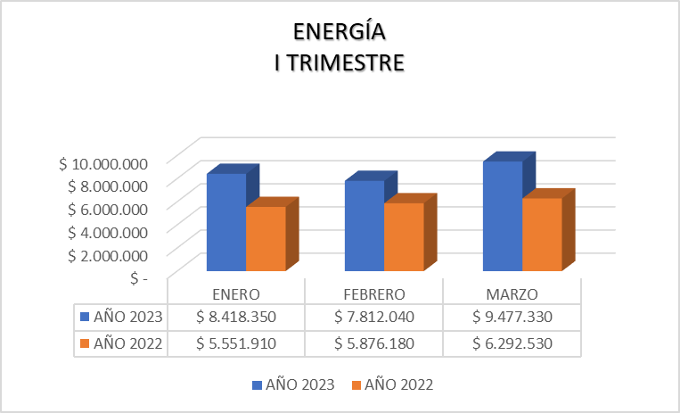
Fuente: reporte SIIF

De la gráfica anterior se puede observar que en el año 2023 todos los meses objeto de estudio ostentaron pagos superiores a los mismos meses de la vigencia anterior, el valor más significativo del año 2023 fue en el mes de marzo con el reporte de dos (2) pagos correspondientes al periodo de facturación de febrero a marzo de las dos sedes de la Supersubsidio por un valor total de $9.477.330, aportando el 37% del total del gasto del trimestre, y por otra parte el menor valor se registró en el mes de febrero con un único pago realizado correspondiente al periodo de facturación de enero a febrero de la sede de la Carrera 69 de la Supersubsidio por un valor de $7.812.040, aportando un 30% del total de los gastos por el concepto de energía en el primer trimestre del 2023.

Con respecto al año 2022, para este periodo vale la pena resaltar que se presentan pagos a dos compañías por una parte Codensa identificada con Nit. 830.037.248 y Enel Colombia S.A. E.S.P. identificada con Nit. 860.063.875, a conciencia de que a partir del 01 de marzo del 2022 se materializó la fusión por absorción de Emgesa S.A. E.S.P., Codensa S.A. E.S.P., Enel Green Power Colombia S.A.S. E.S.P. y Essa2 SpA, dando paso al nacimiento de Enel Colombia, compañía a la que se le atribuyen los gastos siguientes a la fecha de la fusión mencionada; para profundizar en el análisis del presente rubro se destaca que el mayor gasto registrado fue en el mes de marzo, con el reporte de 7 pagos procedentes del consumo de energía del periodo febrero a marzo de las oficinas 303,304,401,402,403,404 y 701 de la sede de la Supersubsidio ubicada en la carrera 69, por un valor total de 6.292.530, aportando el 36% del total del gasto del trimestre de la vigencia mencionada, por otra parte, los pagos de los meses de enero y febrero tienen un valor muy similar, reconociendo siete (7) pagos cada uno por valor total de $5.551.910 y $5.876.180, facturando los periodos de diciembre a enero y enero a febrero respectivamente.

ACUEDUCTO, ASEO Y ALCANTARILLADO

En la siguiente gráfica se puede observar los resultados que arrojó el análisis, después de consultar el Sistema Integrado de Información Financiera – SIIF, se detalla el consumo por mes del primer trimestre de la vigencia 2023 y 2022 en lo concerniente al pago del servicio de acueducto y alcantarillado.

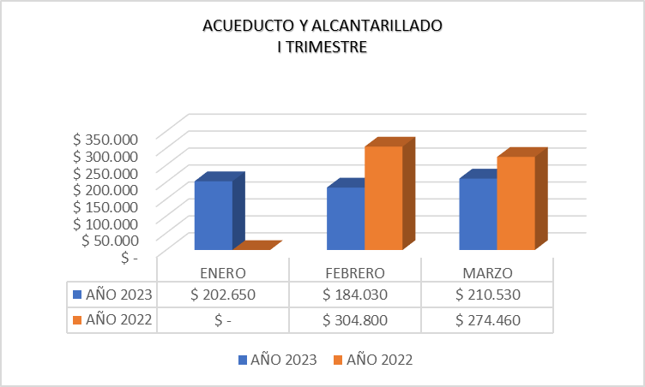
Fuente: reporte SIIF

De la gráfica anterior se puede observar que no hubo un comportamiento uniforme en todos los meses objeto de estudio, se realizará el análisis general más adelante, para el pormenor se puede concluir que los pagos realizados en los tres meses objeto de estudio presentan una similitud y no fluctúan en gran medida, sin embargo se destaca que el valor más significativo del año 2023 fue en el mes de marzo con el reporte de tres (3) pagos correspondientes al periodo de facturación del servicio de acueducto y alcantarillado de las dos sedes de la Supersubsidio, por una parte un (01) pago de $11.760 del periodo de 08/01/2023 al 07/02/2023 de la sede de la calle 45A No. 9-46 los dos pagos restantes corresponden a $198.770 de la sede Carrera 69 No. 25B-44 del mismo periodo de facturación, para un valor total de pago por concepto de acueducto y alcantarillado por valor de $210.530 en el mes de marzo del año 2023, aportando así el 35% del total del gasto del trimestre; por otra parte, el menor valor se registró en el mes de febrero con dos (2) pagos realizados correspondientes a la facturación del servicio de acueducto y alcantarillado, un (01) pago por valor de $17.810 correspondiente a la sede de la calle 45A del periodo de facturación del 10/12/2022 al 07/01/2023 y un (01) pago por valor de $166.220 de la sede de la Carrera 69 concerniente al mismo periodo de facturación, aportando un 31% del total de los gastos por este concepto en el primer trimestre del 2023.

Con respecto al año 2022, el mayor gasto registrado fue en el mes de febrero, con el reporte de cinco (5) pagos, por una parte, se reconoce un (01) pago por valor de $26.945 procedente de la facturación del servicio de acueducto y alcantarillado de la sede de la Calle 45, por otra parte, los cuatro (04) pagos restantes por valor de $277.855 de la facturación del servicio de acueducto y alcantarillado de la sede Carrera 69 del periodo 24/10/2021 al 22/12/2021.

Implicando así, la facturación del servicio de acueducto y alcantarillado un valor total de 304.800, aportando el 53% del total del gasto del trimestre de la vigencia mencionada, por otra parte, el menor gasto reportado es en el mes de enero con $0, razón por la cual el pago del servicio de acueducto y alcantarillado se acrecienta en el mes siguiente, dado a que se trata como se expuso anteriormente de periodos refrenados.

TELEFONÍA E INTERNET

En la siguiente gráfica se puede observar los resultados que arrojó el análisis, después de consultar el Sistema Integrado de Información Financiera – SIIF, se detalla el consumo por mes del primer trimestre de la vigencia 2023 y 2022 del rubro de gasto de telefonía e internet.

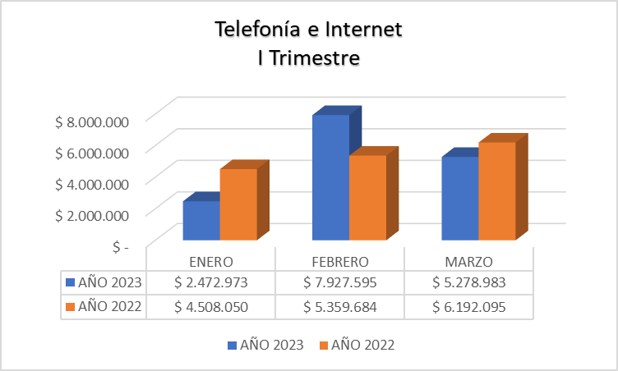
Fuente: reporte SIIF

De la gráfica anterior se puede observar que no hubo un comportamiento uniforme en todos los meses objeto de estudio, se realizará el análisis general más adelante, para abordar la particularidad se puede concluir que los pagos realizados en los tres meses objeto de estudio de un mes al otro presentan fluctuaciones, y por lo tanto se procede analizar sus transiciones, por una parte el valor más significativo del año 2023 fue en el mes de febrero con el reporte de cuatro (4) pagos correspondientes al periodo de facturación del servicio de teléfono celular, telefonía fija e internet del mes de enero y febrero de la sede ubicada en la carrera 69 de la Supersubsidio por un valor total de $7.927.595, aportando el 51% del total del gasto del trimestre, y por otra parte el menor valor se registró en el mes de enero con tres (3) pagos realizados correspondientes a la facturación del servicio de telefonía e internet de los periodos de diciembre de 2022 y enero de 2023 de la sede de la Supersubsidio ubicada en la carrera 69 con un valor de $2.472.973, aportando un escaso 16% del total de los gastos por este concepto en el primer trimestre del 2023.

Con respecto al año 2022, el mayor gasto registrado fue en el mes de marzo, con el reporte de siete (7) pagos procedentes de la facturación del servicio de teléfono celular, telefonía fija e internet del periodo enero a marzo de 2022 de la sedes de la Supersubsidio ubicada en la carrera 69, por un valor total de $6.192.095, aportando el 39% del total del gasto del trimestre de la vigencia mencionada, por otra parte, el menor gasto reportado es en el mes de enero con la novedad de (3) tres pagos procedentes de la facturación de telefonía fija e internet del periodo de consumo del 01 al 31 de diciembre de 2021 de la sede de la Supersubsidio ubicada en la carrera 69, alcanzando un valor de $4.508.050, y aportando de esta manera el 28% del total del gasto del trimestre por el concepto de telefonía a internet.

ASEO ESPACIO PÚBLICO Y RECOLECCIÓN DE BASURAS

En la siguiente gráfica se puede observar los resultados que arrojó el análisis, después de consultar el Sistema Integrado de Información Financiera – SIIF, se detalla el consumo por mes del primer trimestre de la vigencia 2023 y 2022 de la sección de gasto por pago de aseo espacio público y recolección de basuras.

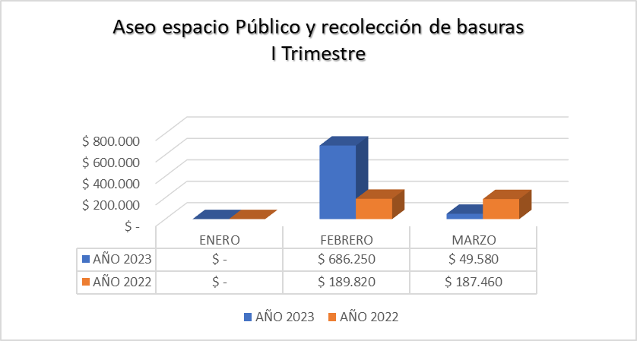
Fuente: reporte SIIF

De la gráfica anterior se puede observar que no hubo un comportamiento uniforme en todos los meses objeto de estudio, se realizará el análisis general más adelante, para abordar el detalle del movimiento del presente gasto se puede concluir que los pagos realizados en los tres meses objeto de estudio de un mes al otro presentan fluctuaciones, y por lo tanto se procede analizar sus transiciones, por una parte el valor más significativo del año 2023 fue en el mes de febrero con el reporte de dos (2) pagos correspondientes al pago del servicio de aseo oficinas 303,401 y 702 de la sede de la Supersubsidio ubicada en la carrera 69 en el periodo del mes de diciembre 2022 al 19 de enero 2023 por un valor total de $686.250, aportando un trascendente 93% del total del gasto del trimestre, por otro lado el menor gasto reportado es en el mes de enero con $0, razón por la cual el pago del servicio de aseo espacio público se acrecienta en el mes siguiente, dado a que se trata como se expuso anteriormente de periodos refrenados.

Con respecto al año 2022, los meses febrero y marzo mantuvieron un gasto similar, el mes de febrero con cuatro (4) pagos correspondientes al servicio de aseo de oficinas 303,404,412 y 702 de la sede de la Supersubsidio ubicada en la carrera 69 por un valor de $189.820, aportando un 50.31%, por otra parte, el mes de marzo reconoce cuatro (4) pagos correspondientes al servicio de aseo de oficinas 303,412,404 y 702 de la sede de la Supersubsidio ubicada en la carrera 69 correspondiente al periodo de facturación de 01 de enero a 31 de enero de 2022, por un valor de $187.460, aportando un 49.69% restante, dado que para la vigencia estudiada no se registró gasto en el mes de enero.

RESUMEN RUBRO GASTOS POR SERVICIOS

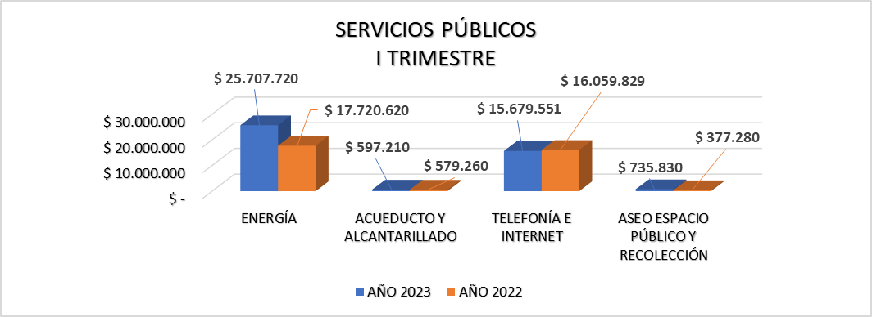
Fuente: reporte SIIF

En conclusión, una vez revisado el Sistema Integrado de Información Financiera SIIF Nación, para el mes de marzo de 2023, se observó que los gastos por concepto del pago de servicios públicos fueron de $42.720.311 mientras que el mismo periodo en el año 2022 este concepto reconoció gastos por $34.736.989 lo que se convierte en un incremento de $7.983.322 en el año 2023.

Además, como se evidencia en la gráfica, el único servicio público que se redujo en el año 2023 con respecto al año 2022 fue el pago de la telefonía e internet con un descenso de -$380.278, lo que finalmente para el consolidado de pago de servicios figura apenas en un -4.76% con respecto a las variaciones absolutas totales de los 4 servicios públicos analizados.

Por último, se observa que el rubro que más representación tiene en el pago total de los servicios públicos es el de la energía y de igual forma el que más presentó fluctuaciones de un año a otro, ostentando por un lado una representatividad del 60% con un valor de $25.707.720 en el año 2023 y en el año 2022 un 51% con un valor de $17.720.620 respecto a los totales pagados por concepto de servicios públicos. Por otra parte, esto permite concluir que la variación absoluta del 2022 al 2023 aumentó en este rubro de pago de energía en $7.987.100 con una variación relativa de 45.07%.

Los demás pagos de servicios públicos objetos de estudio no exponen alteraciones significativas.

SOSTENIBILIDAD AMBIENTAL

Teniendo en cuenta la información presentada a continuación y los ítems de la Directiva Presidencial No. 02 del 30 de marzo de 2023 con asunto: “Directrices de Austeridad hacia un Gasto Público Eficiente” y deroga directivas relacionadas anteriores. Y de forma contigua Decreto No. 444 de 29 de marzo de 2023 “Por el cual se establece el Plan de Austeridad del Gasto 2023 para los órganos que hacen parte del Presupuesto General de la Nación”.

Asimismo, con la expedición de la Resolución interna No. 0909 del 23 de diciembre de 2022 “Por la cual se actualiza e implementa el Plan Institucional de Gestión Ambiental – PIGA – en la Superintendencia del Subsidio Familiar y se dictan otras disposiciones”.

APOYO A LA GESTIÓN PERSONAS NATURALES Y JURÍDICAS - FUNCIONAMIENTO

PERSONAS NATURALES

Fuente: reporte SIIF

Durante los periodos objetos de análisis se realiza el estudio de los pagos realizados en el concepto de obligaciones adquiridas por prestación de servicios profesionales de apoyo a la gestión persona natural se evidencia que, para el primer trimestre del 2023, se realizaron sesenta y cinco (65) pagos por este concepto por valor de $305.617.602 y para la misma vigencia del año 2022 se realizaron treinta y tres (33) pagos y/o abono en cuenta a las obligaciones adquiridas por contratación de prestación de servicios profesionales, apoyo a la gestión como persona natural por un valor de $162.681.723, expresando un incremento por valor de $142.935.879 y representado con una variación del 88%.

A continuación, se lleva al detalle los pagos realizados por el concepto de apoyo a la gestión personas naturales pagadas desde el rubro de funcionamiento.

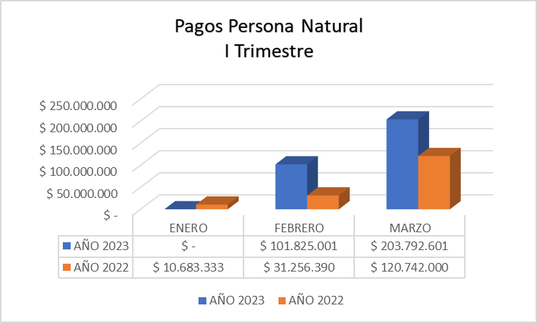
Fuente: reporte SIIF

De la gráfica anterior se puede observar que los gastos por este concepto tuvieron un comportamiento al alza, se destaca que el valor más significativo del año 2023 fue en el mes de marzo con el reporte de treinta y cuatro (34) pagos por un valor total de $203.792.601, aportando el 67% del total del gasto del trimestre, y por otra parte el menor valor se registró en el mes de enero sin pagos registrados por este concepto, por lo que el restante 33% de los gastos lo aporta el mes de febrero con treinta y un (31) pagos por valor total de $101.825.001.

Con respecto al año 2022, el mayor gasto registrado fue en el mes de marzo, con el reporte de veintidós (22) pagos procedentes de apoyo a la gestión persona natural, con un valor total de $120.742.000 aportando así el 74% del total de gastos del trimestre por este concepto, y por otra parte el menor valor se registró en el mes de enero con dos (2) pagos realizados por valor total de $10.683.333 contribuyendo con un escaso 7% del total de los pagos del primer trimestre del 2022.

PERSONAS JURÍDICAS

Fuente: reporte SIIF

Durante los periodos objetos de análisis se realiza el estudio de los pagos realizados en el concepto de obligaciones de apoyo a la gestión con Personas Jurídicas, en el que se evidencia que, para el primer trimestre del 2023, se realizaron ocho (08) pagos por este concepto por valor de $210.224.745 y para la misma vigencia del año 2022 se realizaron seis (06) pagos y/o abono en cuenta a las obligaciones adquiridas por contratación con Personas Jurídicas de apoyo a la gestión por un valor de $86.653.695, articulando un incremento por valor de $123.571.050 y representado con una variación del 143%.

A continuación, se enfatiza al detalle los pagos realizados por el concepto de apoyo a la gestión persona Jurídica, que fueron pagadas desde el rubro de funcionamiento.

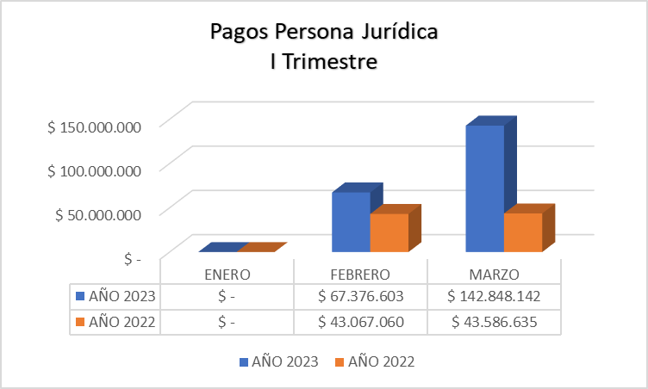
Fuente: reporte SIIF

Del esquema presentado anteriormente se puede observar que los gastos por este concepto tuvieron un comportamiento al alza, se destaca que el valor más significativo del año 2023 fue en el mes de marzo con el reporte de siete (07) pagos por un valor total de $142.848.142, aportando el 68% del total del gasto del trimestre, profundizando en los conceptos de pago ocasionados en este mes (marzo), se expone que el gasto del “Servicio de transporte terrestre automotor para los funcionarios de la Superintendencia del Subsidio Familiar en la ciudad de Bogotá en el periodo de febrero de 2023” reporta dos pagos con valor total de $96.252.290 lo que representa un 67% de los gastos del mes de marzo.

Con respecto al año 2022, los meses que tuvieron movimiento (febrero y marzo), registran pagos por este concepto muy cercanos, aportando el mes de marzo un 50.3% del total del gasto del trimestre con un valor de $43.586.635 y el mes de febrero el restante 49.7% con un valor de 43.067.060; siendo en el mes de febrero de igual forma el gasto más representativo el pagado por “Servicio de transporte terrestre automotor especial para los funcionarios de la Superintendencia del Subsidio Familiar en la ciudad de Bogotá en el periodo de enero de 2022” reportando un pago por valor de $39.900.000 lo que configura un aporte al gasto total del mes de febrero del 93%, para el caso del mes de marzo, el gasto más representativo se configura en el pago por “Servicio de mesa de ayuda y mantenimiento preventivo y correctivo a los recursos computacionales de la SSF, con suministro de repuestos por el mes de enero 2022”, con un valor de $29.496.500, representando un 68% de los gastos totales del mes de marzo del 2022.
Las contrataciones por prestaciones de servicios están basadas en que no se contaba con personal de planta con capacidad para realizar algunas actividades específicas por lo tanto se requirió contratar por medio de la prestación de servicios, acogiéndose a lo estipulado en el decreto 1068 de 2015.

- CANON DE ARRENDAMIENTO DE OFICINAS

A continuación, se presenta el desglose de los pagos realizados en el primer trimestre de los años 2023 y 2022 realizados por la Superintendencia del Subsidio Familiar:

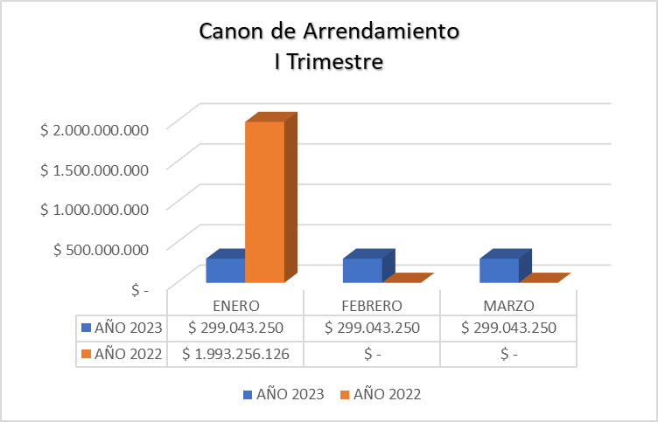
Fuente: reporte SIIF

Como se evidencia en la gráfica anterior, el año 2023 tuvo un comportamiento constante de pagos, registrando en cada mes el pago correspondiente al mismo periodo por el concepto de canon de arrendamiento, es decir, en el mes de enero se canceló el canon de arrendamiento piso 3,4 y 7 Edificio World Bussines Port ubicado en la carrera 69 No. 25B-44 periodo 01 al 31 de enero, en el mes de febrero se facturó el periodo del 01 al 28 de febrero y en el mes de marzo el periodo del 01 al 31 de marzo del año 2023.

Por el contrario, en el año 2022, se registra un único pago que corresponde al canon de arrendamiento piso 3,4 y 7 Edificio World Bussines Port ubicado en la carrera 69 No. 25B-44 periodo del 01 de enero al 31 de julio de 2022; lo que configuraría un pago mensual de $284.750.875 siendo este inferior al cancelado en el año 2023 con un valor de $299.043.250 efectuando ciertamente un incremento anual del 5% del año 2022 al 2023.
En el total de movimientos del trimestre, los pagos realizados en el año 2022 son superiores a los del año 2023, sin embargo, se reitera que esto radica en el número de cánones mensuales de cada pago, en el año 2022 reconociendo en un solo giro, los pagos anticipados por este concepto de siete (07) meses correspondientes a los meses enero a julio, y en el año 2023 sólo tres (03) pagos de los meses enero a marzo de la vigencia en curso.

- MAQUINARIA DE OFICINA

De los datos recolectados, en el Sistema Integrado de Información Financiera SIIF Nación, se puede observar que, para el primer trimestre de la vigencia 2023 y 2022 la Supersubsidio no realizó pagos por este concepto.

- BIENESTAR, CLIMA Y CULTURA ORGANIZACIONAL

De los datos recolectados, en el Sistema Integrado de Información Financiera SIIF Nación, se puede observar que, para el primer trimestre de la vigencia 2023 y vigencia 2022 la Superintendencia de Subsidio Familiar no realizó pagos por este concepto.

- PAPELERÍA, ÚTILES DE ESCRITORIO Y OFICINA

Verificando y tomando como fuente la Información registrada en el Sistema Integrado de Información Financiera SIIF Nación, se pudo evidenciar que para el primer trimestre de las vigencias 2023 y 2022 la Superintendencia del Subsidio Familiar no presentó movimientos por este rubro.

- SERVICIOS DE PUBLICIDAD Y /O ESPACIOS PUBLICITARIOS

De los datos recolectados, en el Sistema Integrado de Información Financiera SIIF Nación, se puede observar que, para el primer trimestre de las vigencias 2023 y 2022 la Superintendencia de Subsidio Familiar no realizó pagos por este concepto.

- AUSTERIDAD EN EVENTOS Y REGALOS CORPORATIVOS

La SUPERINTENDENCIA DEL SUBSIDIO FAMILIAR (SSF) es consciente de que está prohibida la realización de recepciones, fiestas, agasajos o conmemoraciones con cargo a los recursos del Tesoro Público. No se financian regalos corporativos ni artículos promocionales o de mercadeo por parte de esta Superintendencia.

Por lo anterior se puede decir que no se evidenció gasto alguno por estos conceptos durante el primer trimestre de las vigencias 2023 y 2022.

Los conceptos por: SUSCRIPCIÓN A PERIÓDICOS y REVISTAS, PUBLICACIONES y BASES DE DATOS, EVENTOS y CAPACITACIONES, durante los periodos a comparar no se efectuaron movimientos contables.

RUBRO INVERSIÓN

- RUBRO INVERSIÓN – Gasto Comisiones

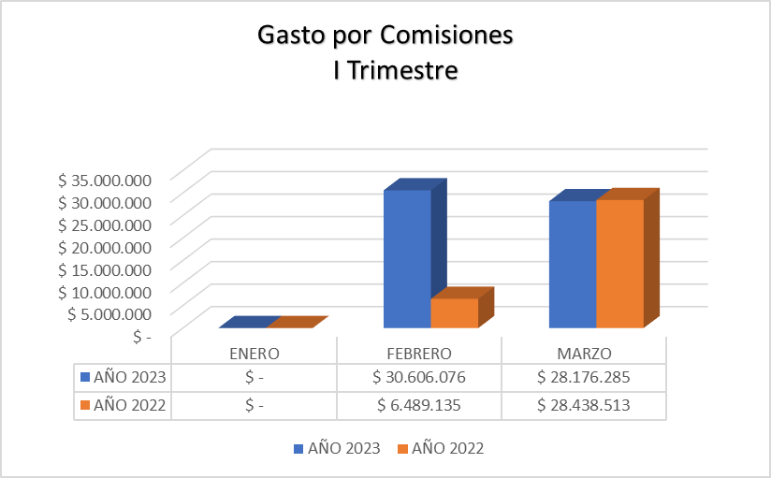
Fuente: reporte SIIF

En la gráfica anterior se desglosan los pagos realizados por el concepto de comisiones de los contratistas en los meses enero a marzo del año 2023 y 2022; donde podemos evidenciar que, este concepto de gasto registró un comportamiento variable, como se considera a continuación.

Para el año 2023 el gasto más representativo fue el realizado en el mes de febrero de 2023 con un valor de $30.606.076 correspondiente a comisiones de servicios en visita especial de intervención CCF Cartagena y Bolívar, lanzamiento canastas de paz Comfesucre, Comfachocó, Comfiar Arauca, visita especial CCF Nariño para verificar plan de mejoramiento, visita especial para dar seguimiento a proyectos de inversión Comfenalco Cartagena, visita Comfenalco Antioquia, visita especial CCF Caquetá, prórroga CCF Comfaca, visita ordinaria CCF CAMACOL y CCF Comfacor.

De los anteriores conceptos de pago enunciados, el que registró un mayor valor de gasto fue la Visita Ordinaria CCF CAMACOL con seis (6) pagos con un valor total de $8.069.304, figurando así un 26% del total de los gastos en este mes, y un 14% de los gastos del trimestre por el concepto de comisiones, por otra parte, se apunta que la SSF realizó un total de cincuenta y seis (56) pagos por este concepto en el primer trimestre del año 2023.

De igual forma, en el año 2022, el mes de marzo fue el que presentó más altos gastos por este concepto, con un total de veintinueve (29) pagos, correspondientes a comisión en Foro realizado en la ciudad de Bucaramanga, visita ordinaria COMCAJA, comisión de servicios Cafam y Colsubsidio, comisión de servicios Florencia, comisión de servicios Barranquilla, Cartagena, Medellín, Cúcuta, Sucre, Neiva, Montería y Leticia.

De los pagos anteriormente referidos, el más representativo son los realizados por concepto de la Comisión Leticia del 03 al 08 de abril con cinco (05) pagos por total de $6.101.607, figurando así un 21% del total de los gastos en este mes, y un 17% de los gastos del trimestre por el concepto de comisiones.

Observando así, de forma consolidada en el primer trimestre del año 2023, un aumento del 68.3% con una variación absoluta de $23.854.713.

- APOYO A LA GESTIÓN PERSONAS NATURALES

RUBRO INVERSIÓN – PERSONAS NATURALES

En la tabla informativa a continuación podemos analizar las variaciones de los pagos del primer trimestre de los años 2023 y 2022, por concepto de obligaciones adquiridas por prestación de servicios profesionales de apoyo a la gestión persona natural pagadas con el rubro de inversión.

Para el caso del primer trimestre del año 2023 se registraron ciento setenta y cinco (175) pagos por valor total de $974.811.969 y para el mismo periodo del año 2022 se registraron doscientos tres (203) pagos por valor total de $1.182.938.173, por lo tanto, se puede analizar con relación a los montos pagados en el mismo periodo de dos vigencias diferentes un decrecimiento en la variación relativa del -18%, y una variación absoluta representada en $208.126.204.

Fuente: reporte SIIF

A continuación, se enfatiza al detalle los pagos realizados por el concepto de apoyo a la gestión persona natural, que fueron pagadas desde el rubro de inversión.

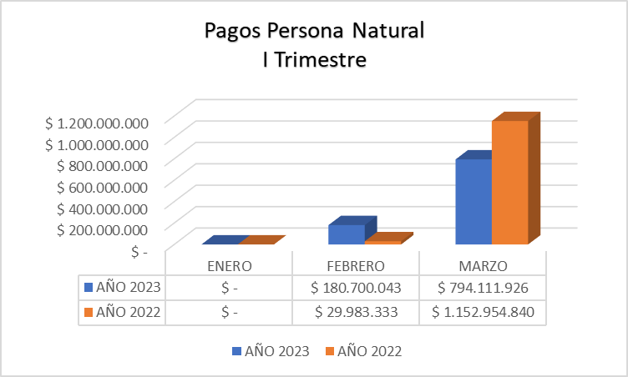
Fuente: reporte SIIF

De la gráfica anterior se puede observar que los gastos por este concepto tuvieron un comportamiento al alza, se destaca que el valor más significativo del año 2023 fue en el mes de marzo con el reporte de ciento once (111) pagos por un valor total de $794.111.926, aportando el 81% del total del gasto del trimestre, y por otra parte el menor valor se registró en el mes de enero sin pagos asentados por este concepto, por lo que el restante 19% de los gastos lo aporta el mes de febrero con sesenta y cuatro (64) pagos por valor total de $180.700.043.

Con respecto al año 2022, el mayor gasto registrado fue en el mes de marzo, con el reporte de ciento noventa y seis (196) pagos procedentes de apoyo a la gestión persona natural, con un valor total de $1.152.954.840 aportando así el 97% del total de gastos del trimestre por este concepto, y por otra parte el menor valor se registró en el mes de enero sin pagos realizados, por lo que el restante 3% de los gastos totales del trimestre, lo aporta el mes de febrero con siete (07) pagos por valor total de $29.983.333.

RUBRO INVERSIÓN – PERSONAS JURÍDICAS.

Analizamos el presupuesto del rubro de Inversión y los movimientos presentados en el primer trimestre de los años 2023 y 2022 como se presenta a continuación:

Se observa que para el primer trimestre de la vigencia 2023, se efectuaron dos (02) pagos por obligaciones adquiridas con personas jurídicas, por un valor total de $119.465.896; provenientes de pagos por el concepto de “Servicios de implementación y gestión – mejoramiento del proceso de interacción con el ciudadano en la Superintendencia del Subsidio Familiar, para mejorar y fortalecer la calidad y accesibilidad a los canales de atención masiva PQRS”; mientras que, para el mismo periodo del año 2022, se formalizaron dos (02) pagos por un total de $80.034.495, por concepto de “Adquirir servicios de contacto BPO Business process outsourcing para mejorar y fortalecer la calidad y accesibilidad de los canales de información masiva PQRS de la SSF”.

Para la información recolectada y plasmada en este informe, podemos evidenciar que para la vigencia 2023, hubo un crecimiento en el monto pagado con respecto al mismo periodo del año 2022, con una variación absoluta de $39.431.401 lo que refiere una variación relativa del 49%.

- BIENESTAR, CLIMA Y CULTURA ORGANIZACIONAL (RUBRO INVERSIÓN).

Verificando y tomando como fuente la información registrada en el Sistema Integrado de Información Financiera SIIF Nación, en el rubro de inversión para el gasto de bienestar, clima y cultura organizacional se pudo evidenciar que para el primer trimestre de la vigencia 2023 no se presentó gasto por dicho concepto, mientras que en el mismo trimestre de la vigencia 2022 se efectuó un pago por $2.050.000, en el mes de marzo con concepto “Actualizar la trazabilidad electrónica y física de las historias laborales del talento humano de la Superintendencia del Subsidio Familiar, en el marco del SG-SST y el programa de bienestar de la entidad”.

CONCLUSIONES

La entidad ha venido mejorando la Gestión Administrativa en cuanto al uso racional y eficiente y también en cuanto a la cultura ambiental, toda vez que se efectúa periódicamente acciones de mejora para analizar, socializar, culturizar y cambiar las metas de manera periódica, trabajando en la disminución en el uso de los recursos anteriormente analizados, además de que se plasmó la actualización del Plan Institucional de Gestión Ambiental (PIGA), para dar cumplimiento al presente periodo.

Sin embargo, es importante tener en cuenta el análisis de cada uno de los ítems plasmados en este informe para aplicar los controles necesarios que permitan que la SUPERINTENDENCIA DEL SUBSIDIO FAMILIAR (SSF) sea una entidad de cumplimiento de austeridad, eficiente y eficaz.

De conformidad con lo dispuesto en la Resolución 385 del 12 de marzo de 2020 y el Decreto 655 de 2022, expedidos por el Presidente de la República en materia de aislamiento preventivo y distanciamiento individual responsable y con el propósito de garantizar la prestación del servicio público en colaboración con las TIC se implementó el trabajo en alternancia (casa y oficina) de todos los servidores públicos, teniendo en cuenta las funciones y actividades que desarrollan, para la operación normal de la Entidad; en lo concerniente al año 2022, ya que la mayoría de los colaboradores de la SSF regresan a la normalidad del trabajo en oficina en el mes de octubre de la misma vigencia.

Es conveniente citar que no se evidenciaron riesgos de afectación o pérdida de los recursos públicos y/o de bienes o intereses patrimoniales de naturaleza pública (Decreto 403 de 2020 art. 62).

Durante el período analizado no se observaron aspectos que afecten el cumplimiento de la normatividad en materia de austeridad en el gasto público para la SUPERINTENDENCIA DE SUBSIDIO FAMILIAR (SSF) en el periodo evaluado, tampoco se evidenciaron diferencias en cuanto a los reportes de datos de consumo y cifras de valores pagados.

RECOMENDACIONES

- Se recomienda dar estricto cumplimiento de los objetivos y metas propuestos en el Plan Institucional de Gestión Ambiental (PIGA) actualizado para los siguientes cuatro años.

- Se recomienda fortalecer las medidas para el ahorro de energía eléctrica y el uso eficiente de la misma, promoviendo el apagado de las luces, pantallas de equipos de colaboradores, el uso correcto de los electrodomésticos con los que cuenta la SSF, no cargar los dispositivos móviles por un tiempo mayor del indicado y así promover un programa de ahorro continuo de energía.

- Se recomienda seguir en la búsqueda del cumplimiento con las disposiciones del Plan de Austeridad del Gasto Público, establecidas en los artículos 81 de la Ley 1940 de 2018 y demás normatividad sobre la materia.

- Se recomienda dar preciso cumplimiento con lo establecido en el Decreto 444 del 29 de marzo de 2023 y Directiva Presidencial No. 02 del 30 de marzo de 2023 en materia de Austeridad y Eficiencia del gasto Público, promoviendo y fortaleciendo los controles encaminados a que los funcionarios con más de un periodo de vacaciones acumulados realicen la programación, evitar la suspensión de tiempo de vacaciones por necesidad del servicio, a fin de que una vez decretadas se evite la interrupción teniendo en cuenta su impacto económico por indemnización de vacaciones en caso de retiro.
- Se recomienda no perder de vista el rubro de funcionamiento correspondiente a los viáticos A-02-02-02-010, que cuenta con su apropiación inicial de $600.000.000 con una reducción de $12.000.000 para una apropiación vigente de $588.000.000, además con Certificados de Disponibilidad Presupuestal al primer trimestre por valor de $301.155.068; y considerando que para el primer trimestre se realizaron pagos según información descargada de SIIF Nación por valor de $157.500.081 configurando un 26% de consumo de la cuenta en los pagos efectivamente realizados, sin embargo, los CDP abiertos configuran un 51.22% del saldo total de la apropiación vigente, recordando además dar cumplimiento a la normatividad emitida por la Presidencia de la República en cuanto a Austeridad y Eficiencia del Gasto Público en especial al artículo 8° “Reconocimiento de los viáticos” del Decreto 444 de 2023.

- Se recomienda seguir con programas de la política de cero papeles. Es importante tener en cuenta que desde las áreas se deben realizar campañas que tengan como finalidad disminuir las impresiones y maximizar la reutilización de papel impreso, además de incentivar a la implementación de medios electrónicos para la comunicación interna y para otras funciones propias de cada funcionario.

- Se recomienda mantener el cumplimiento de las normas en materia de Austeridad y Gasto Público en lo establecido en el Decreto 444 del 29 de marzo del 2023, “Por el cual se establece el Plan de Austeridad del Gasto 2023 para los órganos que hacen parte del Presupuesto General de la Nación”. Directiva Presidencial No. 02 del 30 de marzo del 2023, “Directrices de Austeridad Hacia un Gasto Publico Eficiente”

Nota: Las recomendaciones presentadas por la Oficina de Control Interno en sus informes tienen como fin último la mejora de los procesos o aspectos respectivos, por lo que se espera sean consideradas por los responsables, como una herramienta que contribuye en la realización de los ajustes, correcciones o mejoras a que haya lugar de manera oportuna, y previa a posibles pronunciamientos de parte de organismos externos de control.

Atentamente,

_______________________________________
JOSE WILLIAM CASALLAS FANDIÑO
Jefe Oficina de Control Interno

Proyectó: Luisa Fernanda Galán Viasús
Revisó: José William Casallas Fandiño

